付款信息自助查询操作说明
付款信息(商品总额、运费金额、促销优惠、优惠券、京豆、余额)
1、使用场景：查询订单的付款方式
2、操作路径: 订单管理 > 订单查询与跟踪(SOP) > 订单列表
3、操作步骤
第一步：打开商家后台—订单管理—订单查询与追踪
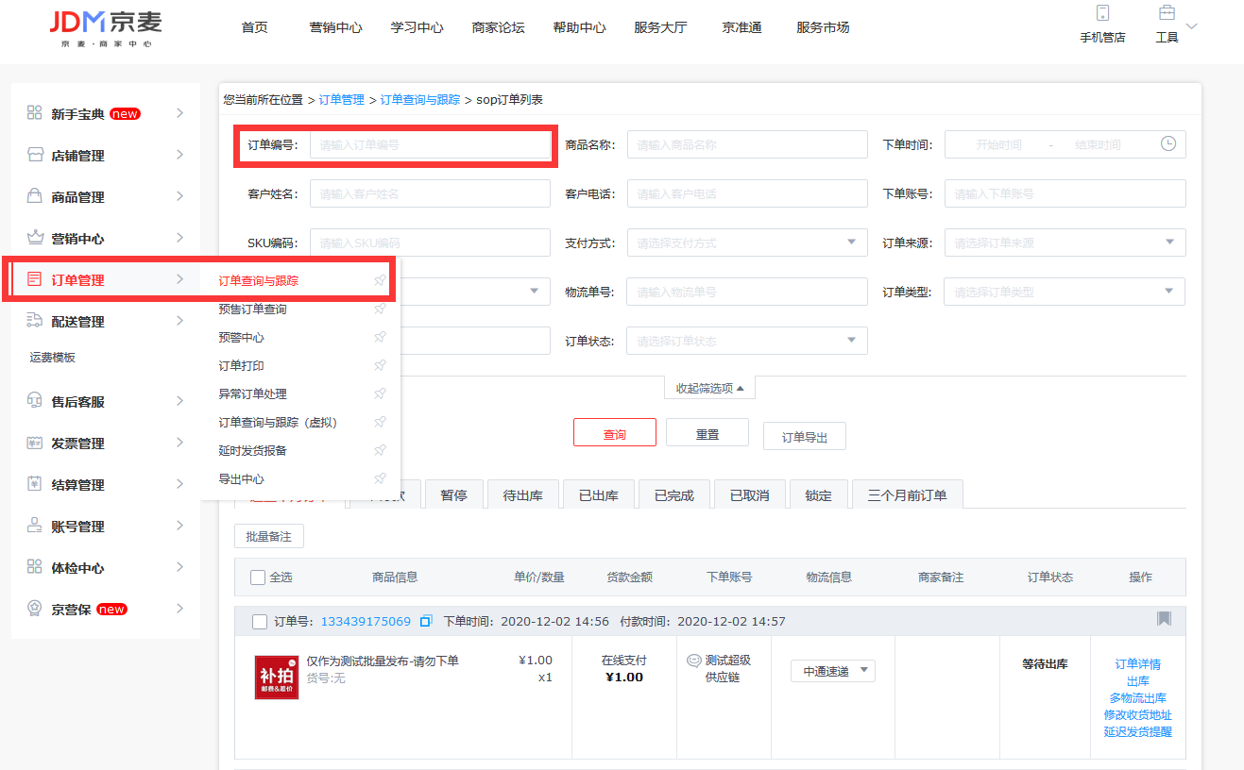
第二步：填写订单编号并点击查询
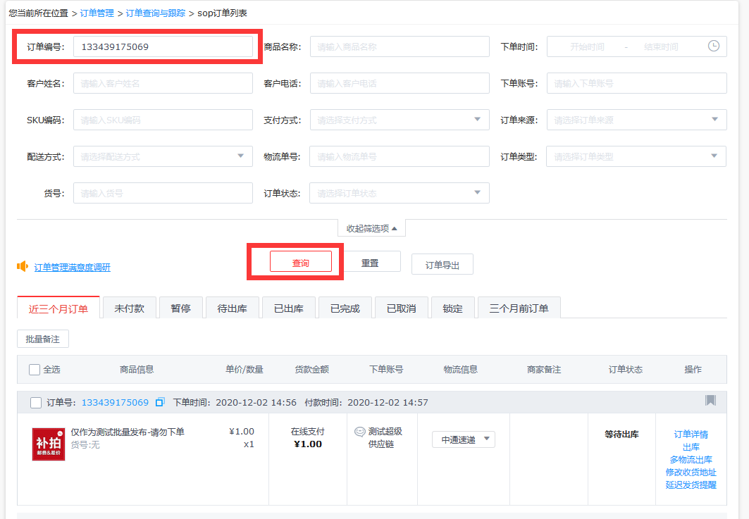
第三步：点击查看详情
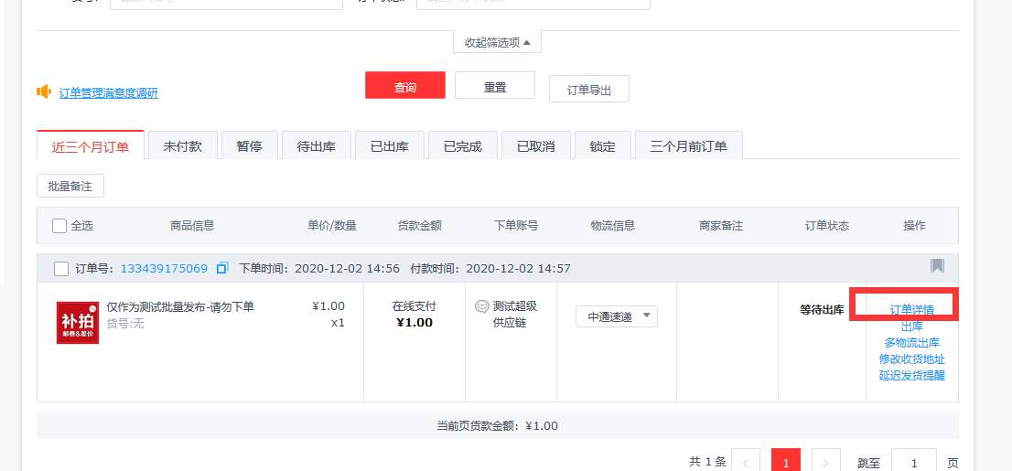
第四步：下拉鼠标查看相应信息
